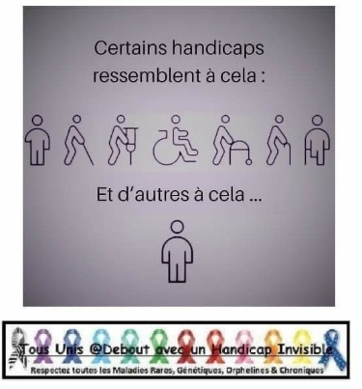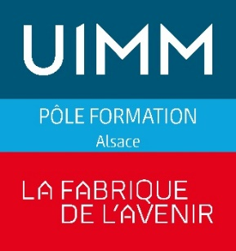**REGISTRE PUBLIC D’ACCESSIBILITE**

**FICHE DE SYNTHESE**



**CENTRE DE FORMATION DE COLMAR**

**31 rue des Jardins - COLMAR**

**Accessibilité de l’établissement et des services**

* Toutes les prestations offertes dans le centre PÔLE FORMATION Alsace sont accessibles aux personnes handicapées quel que soit leur handicap



* Le personnel du PÔLE FORMATION Alsace informe de l’accessibilité de l’établissement et des services



**Formation du personnel d’accueil aux différentes situations de handicap**

* Le personnel a été formé

**Equipements d’accessibilité**

* L’ascenseur est entretenu et vérifié

**Contact**

* M. FOURMENTEL Remi – Responsable de centre – 03 89 21 71 50



**Consultation du registre**

* Registre consultable sur Intranet depuis l’accueil

**Référent handicap**

Au sein du Pôle Formation UIMM Alsace, un Référent Handicap est à votre disposition pour vous accueillir et pour

* Analyser votre demande et vous orienter
* Imaginer et vous proposer des solutions adaptées et personnalisées
* Aménager et coordonner les sessions d’examen
* Vous accompagner tout au long du parcours
* Vous conseiller et vous diriger vers les acteurs locaux spécialistes du handicap
* L’échange avec notre Référent Handicap sera confidentiel et réalisé de façon discrète

**Vous pouvez contacter notre Référent Handicap, M. Robin MALINVERNO, au 06.17.74.28.25**